仪器设计外包订单

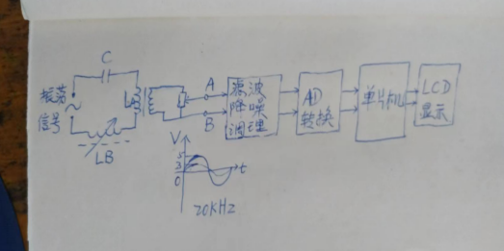

一、20KHZ正弦波信号经过LA变压器输出信号到A、B端点（随着LB的变化，电压3至5V变化，杂波噪声50mV）。

二、LB电感量的变化是因为磁场气隙的变化，磁场气隙就是位移传感器，0至2毫米的位移变化对应A、B点电压3至5V的变化。

三、位移传感器的分辨率是0.1微米，最大量程2毫米。

要求：1、设计对应的电子线路板原理图、PCB图；

1. 测量显示程序；
2. AD器件、单片机型号不限制。